ЛГТУ-701 |  | Тренажер для мышц спины и пресса
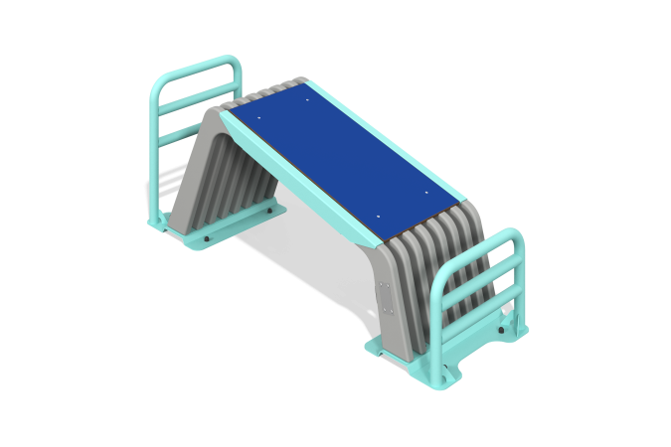

Размеры, мм: | 620x1978x750 | Вес, кг: | 111.682
Характеристики материалов
Материалы: металл, пластик HDPE, влагостойкая фанера.
Комплектация: скамья - 1 шт., упоры - 2 шт., основание - 2 шт., комплект крепежа - 1 шт.
Тренажер состоит из скамьи выполненной из березовой фанеры толщиной 40 мм, полосы из нержавеющей стали толщиной 4 мм и разделителей из профильной трубы 60х60 мм. Поверхность скамьи из пластика HDPE толщиной 15 мм. Упоры и перекладины в ней изготовлены из трубы диаметром 48 мм. Основание представлено в виде пластин из листового металла 5 мм.
В комплексе используется крепеж из нержавеющей стали. Выступающие части резьбовых соединений и открытые части труб закрыты пластиковыми заглушками.
Покрытие элементов:
- металл - порошковый цинкогрунт, порошковая краска.

